Universidad de Sevilla
Escuela Técnica Superior de Ingeniería Informática


Grado en Ingeniería Informática – Ingeniería del Software
Proceso de Software y Gestión 2
Curso 2020 – 2021
INFORME DE FALLOS
EN EL DESPLIEGUE DE iTop PSG2-2021-G2-24
Grupo de prácticas | G2-24
Autores | Rol
Rodríguez Pérez, Francisco | Scrum Master
Colmenero Capote, Pablo | Scrum Team Member
Martin Núñez, Ángel | Scrum Team Member
Barragán Salazar, David | Scrum Team Member
Pastor Fernández, Ginés | Scrum Team Member
Müller Cejas, Carlos Guillermo | Product Owner

Índice
Despliegue en Heroku 3
Despliegue en Clever Cloud 3
Despliegue en local como solución 4

Despliegue en Heroku
En nuestro primer intento de despliegue lo hemos hecho en Heroku, produciendo un error por la falta de una extensión en php y algunos peligros que podrían generar fallos que vienen dados de nuevo, por faltas de extensiones. Enlace: https://g224itopdeployment.herokuapp.com/

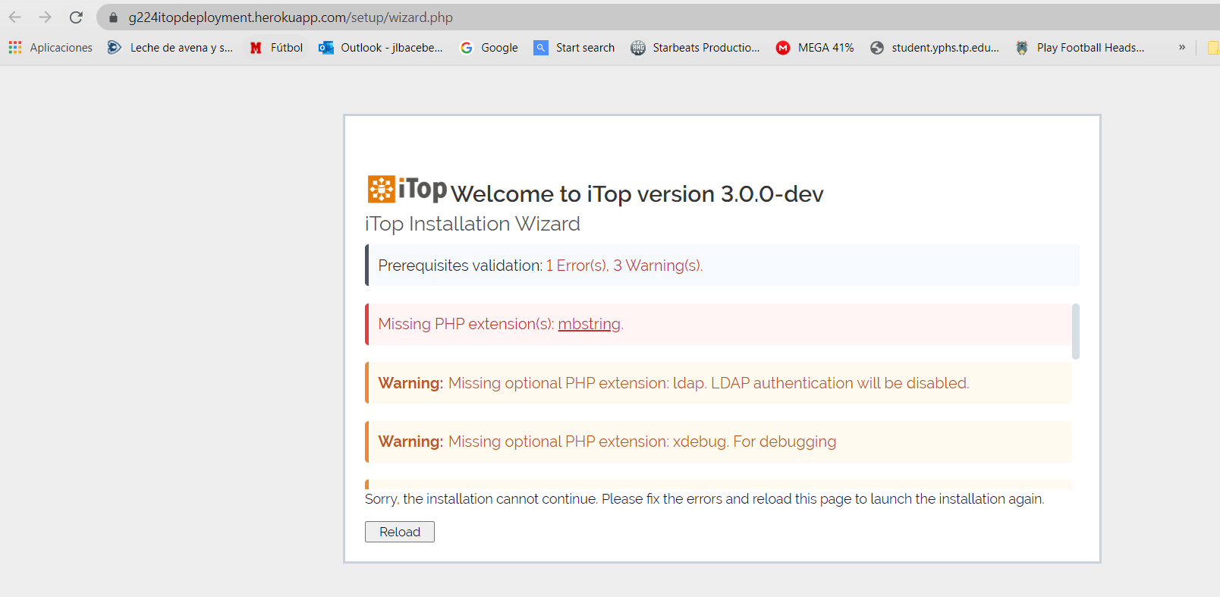

Despliegue en Clever Cloud
En segunda instancia hemos optado por utilizar Clever Cloud, aunque esta no sea la plataforma donde desplegamos nuestra aplicación en un inicio, observando que también produce un fallo al no poder conectarse la base de datos que creamos en esa web. Enlace: http://app-d605a311-a0d2-4579-a85a-afc39890da31.cleverapps.io/
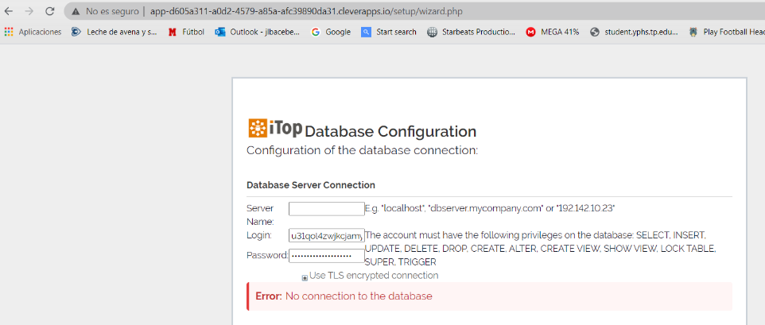

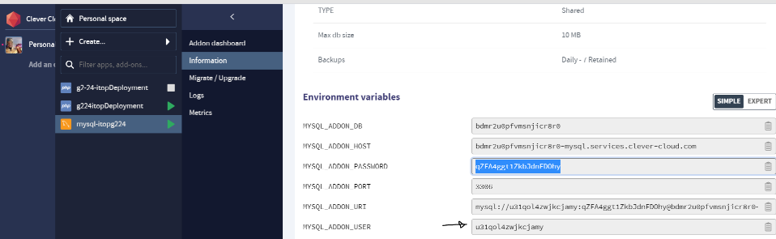

Despliegue en local como solución
Después de probar a desplegarlo en Heroku y en Clever Cloud hemos visto que era imposible por las limitaciones que estas presentaban. Por tanto hemos decidido (con el permiso del Product Owner) realizar el despliegue en local mediante la herramienta Xampp. El único aviso que nos da es sobre el tamaño de la base de datos.
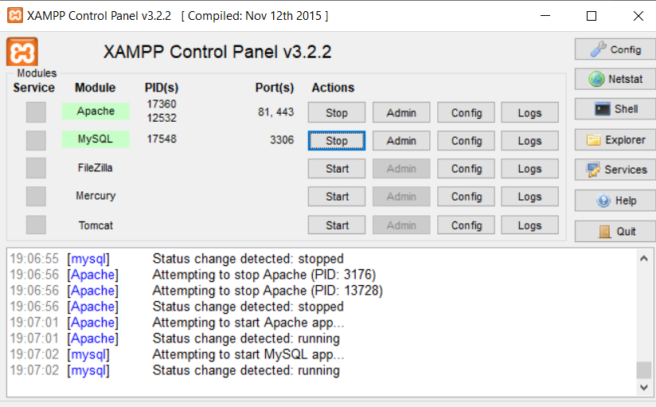
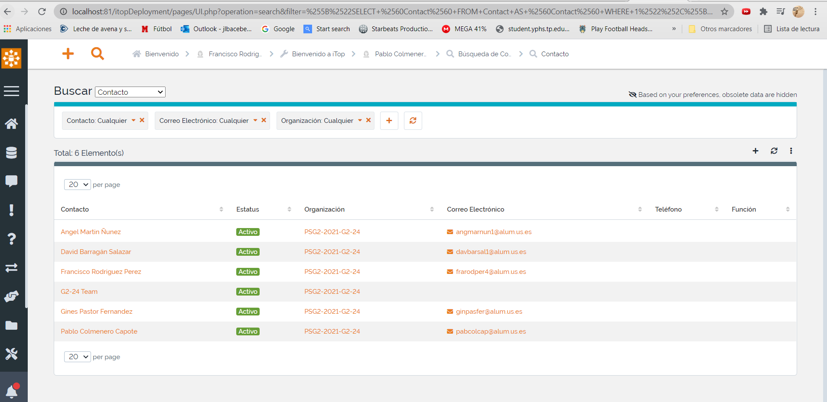
Se puede comprobar el funcionamiento de iTop en local con este método.

